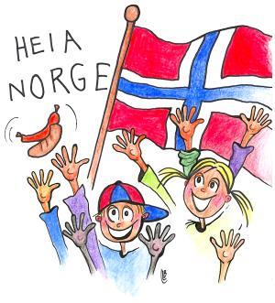
MAI
VIKTIGE DATOER:
- Onsdag 1.mai - arbeidernes fridag
- Torsdag 9.mai - Kristi himmelfartsdag
- Fredag 10.mai - Planleggingsdag
- Torsdag 16.mai - “mini 17.mai” i barnehagen
- Fredag 17.mai - Grunnlovsdagen
- Mandag 20.mai - 2.pinsedag

Måneden som gikk: Denne måneden har vi kost oss masse ute i fint vær. Vi har lett etter vårtegn; trærne som sakte begynner å bli grønne, de første vårblomstene og lamming. Det var stor stas å få klappe de nyfødte lam. Vi har også hatt eventyr om «Lille larven aldri mett» som barna har blitt så engasjerte i, og vi lagde noen formingsaktiviteter med larven. | Hva skjer i Mai? Vi forbereder oss til mini – 17.mai. Vi gleder oss til å synge sanger gå i tog og ha kjekke leker. Etter 17.mai begynner vi med overgangsarbeid for smørblomstene – litt og litt vil vi introdusere dem for trygge voksne på stor avdeling og de vil blant annet få bli med å besøke avdelingene. Spør oss gjerne om dere lurer på noe avgående overgangsarbeidet.

Faglig innhold/nøkkel: «samspill og vennskap»  Fokus på: vente på tur, dele, lytte til hverandre, si hei når noen sier hei til meg, spørre andre om å bli med i leken og svare fint når andre inviterer | Sanger vi synger:  «Vi roper høyt HURRA»  «Ja, vi elsker»  Heiaropet vårt: «Vasshus Gardsbarnehage hei hei hei, ingen barnehage er som deg HURRA»!

Kontaktinformasjon:  Vasshus Gardsbarnehage  Mail: post@vagaba.no  Mob. 907 00 153  www.vasshusgardsbarnehage.no | 